Istituto Suore Terziarie Francescane Elisabettine - Padova

17 novembre 2025
Festa di santa Elisabetta d’Ungheria

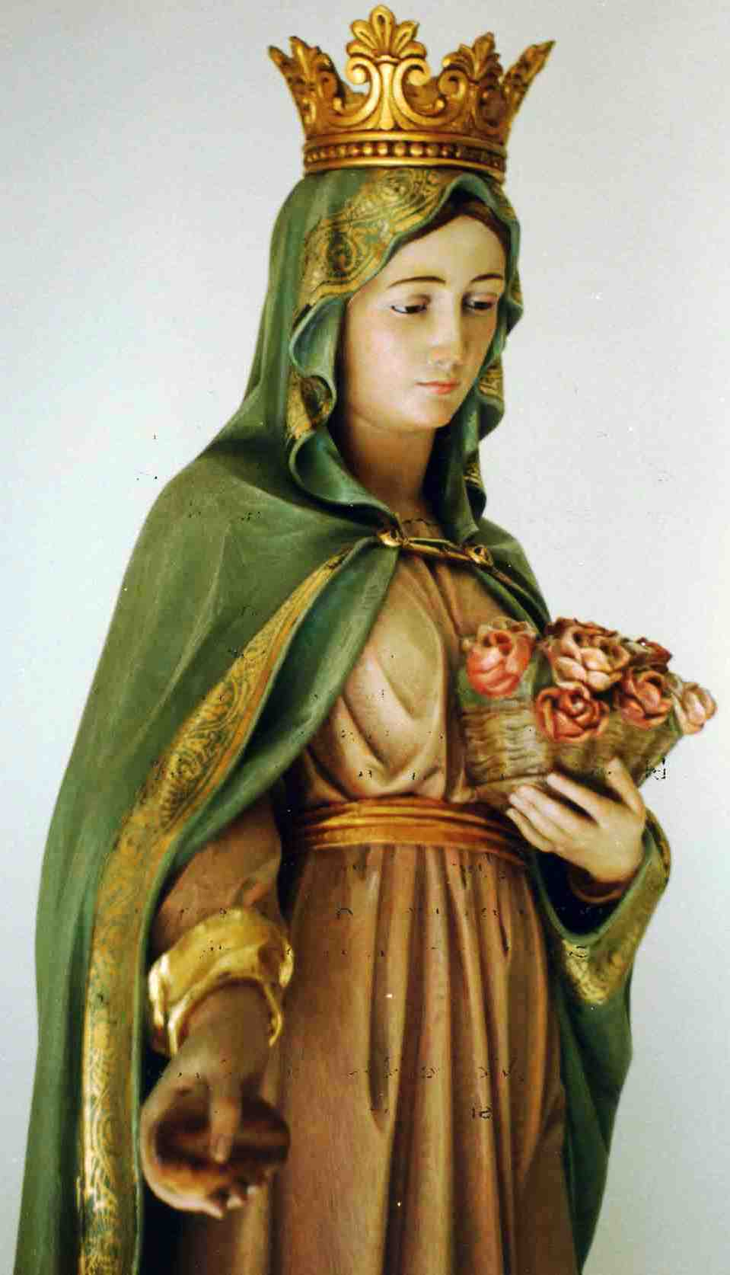

Statua di Santa Elisabetta d’Ungheria presso via del Traverso - Pordenone.
Rinnovazione dei Voti

Cel. Sorelle, vogliamo insieme ringraziare il Signore per il dono della vita consacrata che lo Spirito Santo ha suscitato nella Chiesa.
Confidate in Lui, che solo forma il vostro bene, per ricevere quell’amore che alimenta l’impegno, oggi rinnovato, di seguire Cristo obbediente, povero, casto.
La sua grazia e fedeltà sostengano e rendano sempre più luminosa la vostra appartenenza a Lui e la testimonianza di vita evangelica sulle orme di Santa Elisabetta d’Ungheria e secondo il carisma della Beata Elisabetta Vendramini.

Alcuni istanti di preghiera in silenzio.

Lett.: Ti glorifichiamo, Padre e ti benediciamo
per Gesù Cristo, Figlio amato,
servo obbediente
che ha fatto della tua volontà il suo cibo.

Tutte: Grazie, Padre, per Gesù, tuo dono prezioso
e fondamento della nostra speranza,
mite e umile di cuore
che si è consegnato totalmente alla tua volontà.
Con gioia confermiamo oggi
il nostro impegno a conformarci a Lui obbediente, disponibili a servire in umiltà, libertà e responsabilità.

Lett.: Ti glorifichiamo, Padre e ti benediciamo
per Gesù Cristo, nostro fratello,
che da ricco si è fatto povero per noi.

Tutte: Grazie, Padre, per Gesù, tuo dono prezioso
e fondamento della nostra speranza,
povero in spirito
che ha fatto di te il suo unico Bene.
Liete confermiamo oggi il nostro impegno
a conformarci a Lui povero,
servendo volentieri con fiducia, umiltà e pace.

Lett.: Ti glorifichiamo, Padre e ti benediciamo
per Gesù Cristo, sposo fedele,
che ci ha amato e ha dato se stesso per noi.

Tutte: Grazie, Padre, per Gesù, tuo dono prezioso
e fondamento della nostra speranza.
Con gioia confermiamo oggi
il nostro impegno a vivere
l’incondizionata donazione a Lui e ai fratelli,
nel servizio accogliente e aperto alla condivisione.

Ora le suore, con la formula di professione, rinnovano i voti a Dio:

A gloria del Padre
per Cristo
nello Spirito Santo
in unione a Maria, Madre della Chiesa,
rinnovo i voti a Dio
di obbedienza, povertà, castità
secondo le costituzioni
delle suore terziarie francescane elisabettine.

Mi affido a questo Istituto
per vivere la mia totale consacrazione a Dio
e per testimoniare a tutti la sua misericordia,
a servizio della Chiesa,
per la venuta del Regno.

Cel. Dio Padre che accoglie il vostro impegno,
Lui che solo forma, costituisce e realizza il vostro bene, lo porti a compimento.
Vi benedica e custodisca, vi mostri il suo volto e
vi renda tutte esemplari, atte a tirare a Lui chi vi mira.

Tutte: Amen.

Proposta libera di Preghiere dei fedeli per la celebrazione eucaristica.

Ti presentiamo, Padre, il nostro mondo assetato di pace e di giustizia: NOI CONFIDIAMO IN TE
Ti presentiamo, Padre, la Chiesa chiamata a promuovere speranza e comunione tra le persone e tra i popoli: NOI CONFIDIAMO IN TE
Ti presentiamo, Padre, chi è malato nel corpo e nello spirito, chi è solo ed emarginato, chi è povero e scartato: NOI CONFIDIAMO IN TE
Ti presentiamo, Padre, la nostra Famiglia elisabettina presente in Italia, Egitto, Kenya, Argentina, Ecuador, chiamata ad “accendere il mondo tutto” della tua carità: NOI CONFIDIAMO IN TE
Ti presentiamo, Padre, ogni sorella elisabettina che oggi, sulle orme di S. Elisabetta d’Ungheria, rinnova la piena adesione a te e ai tuoi disegni di misericordia: NOI CONFIDIAMO IN TE
Ti presentiamo, Padre, i giovani che cercano il senso della vita e i colori della propria vocazione: NOI CONFIDIAMO IN TE
Ti presentiamo, Padre, le sorelle e i fratelli dell’Ordine francescano secolare che in Santa Elisabetta trovano protezione e ispirazione per incarnare oggi il Vangelo: NOI CONFIDIAMO IN TE

